Н А Ц Р Т

На основу члана 35. став 7. и чл. 46. Закона о планирању и изградњи („Службени гласник РС“, бр. 72/09, 81/09-исправка, 64/10- одлука УС, 24/11, 121/12, 42/13-одлука УС, 50/13-одлука УС, 98/13-одлука УС, 132/14, 145/14, 83/18, 31/19, 37/19 - др. закон, 9/20 и 52/21), чл. 32-36. Правилникa о садржини, начину и поступку израде докумената просторног и урбанистичког планирања („Сл. гласник РС“, бр. 32/19), чл. 32. став 1. тачка 5. Закона о локалној самоуправи („Сл. гл. РС“, бр. 129/07, 83/14 - др. закон, 101/16 - др. закон, 47/18 и 111/21 - др. закон), чл. 40. став 1. тачка 5. Статута Општине Сурдулица („Сл. гл. Града Врања“, бр. 7/19) и чл. 35. Пословника СО-е Сурдулица („Сл. гл. Града Врања“, бр. 17/19), Скупштина општине Сурдулица на седници одржаној _________ године, донела је

О Д Л У К У
О ИЗРАДИ ИЗМЕНА И ДОПУНА УСКЛАЂЕНОГ ПЛАНА ГЕНЕРАЛНЕ РЕГУЛАЦИЈЕ НАСЕЉА СУРДУЛИЦА

Члан 1.
Приступа се изради измена и допуна Усклађеног плана генералне регулације насеља Сурдулица у Општини Сурдулица (у даљем тексту: План) по скраћеном поступку.

Члан 2.
Прелиминарна граница Плана обухвата границу важећег Усклађеног плана генералне регулације насеља Сурдулица у Општини Сурдулица („Службени лист града Врања“, бр. бр. 35/12, 34/16, 15/17, 22/22 и 3/23).

Површина обухвата Плана је оквирно 574ha.
Граница планског обухвата из првог става овог члана је оквирна и биће ближе утврђена у фази израде нацрта Плана. Граница Плана обухвата и поједине делове саобраћајне матрице као и преиспитивање грађевинских и регулационих линија.
Графички приказ обухвата Плана чини саставни део ове Одлуке.

Члан 3.
Плански основ за израду измена и допуна Плана је Усклађени план генералне регулације насеља Сурдулица („Службени лист града Врања“, бр. бр. 35/12, 34/16, 15/17, 22/22 и 3/23). Решења у погледу концепције треба да су у складу са дефинисаном наменом простора, тако да се на рационалан начин уреди предметни простор. Циљ израде Измена и допуна Плана је преиспитивање важећег планског решења и обезбеђење услова за просторно уређење и изградњу.
За потребе израде Плана користиће се ДКП и расположиве геодетске подлоге за предметно подручје.

Члан 4.
Принципи планирања, коришћења, уређења и заштите простора Плана односе се на рационално коришћење саобраћајне матрице уз поштовање хоризонталне регулације затечених објеката, преиспитивање намене предметних блокова и усклађивање са постојећом изграђеношћу простора.
Члан 5.
Визија и циљ израде и доношења овог Плана заснивају се на стварању повољнијих услова за изградњу кроз прилагођавање урбанистичких параметара и планиране регулације са фактичким стањем.

Члан 6.
Концептуални оквир планирања састоји се у следећем:
- преиспитивању површина јавне и остале намене и грађевинских линија,
- усаглашавању регулационе ширине улица,
- преиспитивању планираних намена.

Члан 7.
Средства за израду измена и допуна Плана обезбеђују се из буџета Општине Сурдулица.
Носилац израде планског документа је надлежни орган за послове просторног и урбанистичког планирања.
Рок за израду Плана је 60 дана од дана потписивања уговора са изабраним обрађивачем у поступку јавне набанке.

Члан 8.
Како се ради о мањим изменама и допунама плана, у складу са чл. 51б Закона о планирању и изградњи и чл.72. Правилникa о садржини, начину и поступку израде докумената просторног и урбанистичког планирања, примењује се скраћени поступак измена и допуна планског документа. У скраћеном поступку измена и допуна планског документа рани јавни увид се не спроводи, на начин да се израђује нацрт измена и допуна планског документа, као и да се спроводи поступак јавног увида у трајању од најмање 15 дана. Јавни увид ће бити обављен у просторијама зграде Општине Сурдулица, а време и место одржавања јавног увида се оглашава се у дневном и локалном листу и у електронском облику на интернет страници јединице локалне самоуправе. У оквиру јавног увида одржаће се и јавна презентација. О излагању на јавни увид стара се носилац израде Плана. Јавни увид обавља Комисија за планове СО-е Сурдулица. По завршеном јавном увиду Комисија за планове сачињава извештај који садржи податке о извршеном јавном увиду са свим примедбама, сугестијама и закључком комисије по свакој примедби и исти доставља обрађивачу Плана.

Члан 9.
Решавање захтева за издавање одобрења за изградњу, грађевинске и употребне поднетих до дана ступања на снагу ове Одлуке наставиће се по важећем Усклађеном плану генералне регулације насеља Сурдулица.

Члан 10.
За потребе израде Плана прибављено је мишљење Службе за заштиту животне средине о неприступању изради Стратешке процене утицаја на животну средину.

Члан 11.
План је потребно израдити у 2 (два) примерка у аналогном и 5 (пет) примерака у дигиталном облику.

Члан 12.
Текстуални део Плана објавиће се у „Службеном гласнику Града Врања“.

Члан 13.
Ова Одлука ступа на снагу осмог дана од дана објављивања у „Службеном гласнику Града Врања“.

Број: ________________ ПРЕДСЕДНИК СО-е

Сурдулица, __________ год. Зоран Митић

О б р а з л о ж е њ е

Правни основ за доношење ове одлуке је у 35. став 7. и чл. 46. Закона о планирању и изградњи („Сл. гл. РС“, бр. 72/09, 81/09-исправка, 64/10-одлука УС, 24/11, 121/12, 42/13-УС, 50/13-УС, 98/13-УС, 132/14, 145/14, 83/18, 31/19 и 37/19 - др. закон), чл. 32-36. Правилникa о садржини, начину и поступку израде докумената просторног и урбанистичког планирања („Сл. гласник РС“, бр. 32/19), чл. 32. став 1. тачка 5. Закона о локалној самоуправи („Сл. гл. РС“, бр. 129/07) и чл. 36. став 1. тачка 6. Статута Општине Сурдулица („Сл. гл. Града Врања“, бр. 7/19).
Плански основ за израду измена и допуна Плана је Усклађени план генералне регулације насеља Сурдулица (Службени лист града Врања, бр. бр. 35/12, 34/16, 15/17, 22/22 и 3/23).
Разлог за доношење ове одлуке је преиспитивање важећег планског решења и обезбеђење услова за просторно уређење и изградњу, а на основу иницијативе корисника простора, као и уочених недостатака од стране надлежног органа приликом спровођења Плана. Преиспитивање важећих планских решења односи се, пре свега, на преиспитивање површина јавне и остале намене (одређивање регулационих и грађевинских линија, усаглашавању регулационе ширине улица), као и преиспитивању планиране намене површина, на начин да се планским решењима смањују капацитети и не повећавају урбанистички параметри, односно да измене и допуне неће имати утицај на социјалну инфраструктуру.

ГРАФИЧКИ ПРИКАЗ ОБУХВАТА ПЛАНА

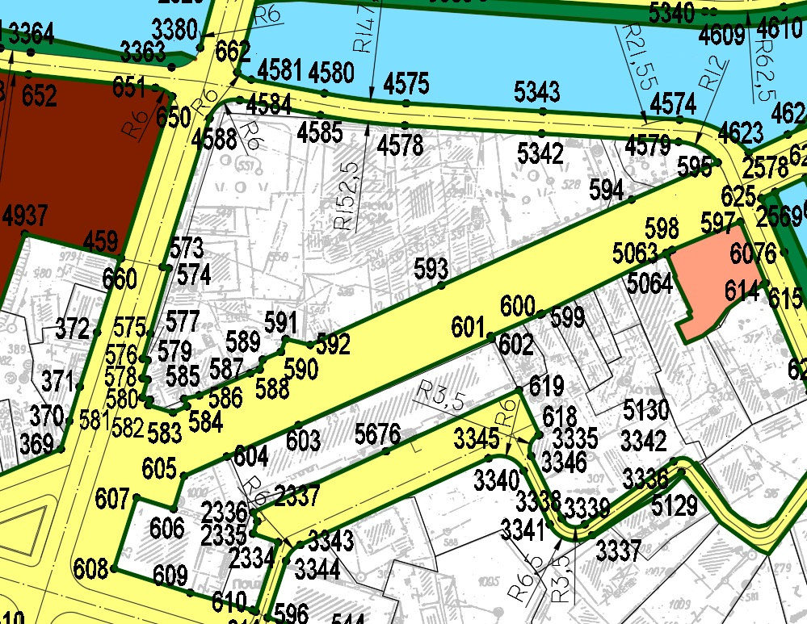

ГРАФИЧКИ ПРИКАЗ ОБУХВАТА ПЛАНА

